Газета
«Родительские университеты»
ПРОФИЛАКТИКА РИСКОВАННОГО ПОВЕДЕНИЯ ПОДРОСТКОВ
Десять подсказок родителям:
как понять поведение ваших подрастающих детей
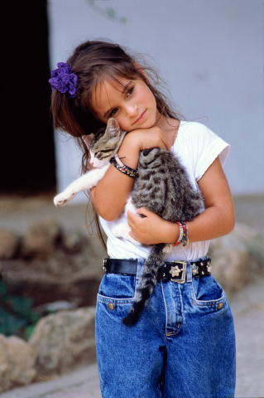
- Рискованные поступки являются нормальной частью взросления подростков. С их помощью молодежь обычно определяет и развивает свою индивидуальность. Разумный риск является ценным опытом.
- Разумное рискованное поведение, положительно влияющее на развитие молодежи, включает спортивные состязания, развитие художественных и созидательных способностей, добровольную деятельность, путешествия, школьные инициативы, поиск новых друзей, конструктивный вклад в семью или общество и другие. В любом из этих видов деятельности существует вероятность неудачи. Родители должны осознавать это и поддерживать своих детей в случае неудачи.
- Негативное рискованное поведение, которое может быть опасным для молодежи, включает употребление спиртных напитков и наркотиков, курение, нарушение правил уличного движения, опасные сексуальные действия, беспорядочную еду, нанесение повреждений самому себе, уход из дома, воровство, участие в деятельности шайки и другие.
- Неразумное рискованное поведение может проявиться как бунт или жест недовольства, направленный против родителей. Однако рискованные поступки, разумные или неразумные, просто являются частью усилий подростков в поисках своей идентичности путем самоопределения и отделения от других, включая родителей.

- Иногда поведение молодежи бывает обманчивым. Подростки могут честно пытаться совершить поступок, связанный с разумным риском, который оборачивается опасными последствиями. Например, многие взрослеющие девочки не замечают ловушки, чрезмерно увлекаясь диетами, и неупорядоченная еда в некоторых случаях приводит к полному расстройству питания. Родителям следует быть хорошо информированными, чтобы помочь своим детям в этой борьбе.
- К числу настораживающих признаков опасного рискованного поведения молодежи принадлежат такие психологические проблемы, как длительная депрессия или тревога, выходящие за пределы типичной для подростков смены «настроений», проблемы в школе, вовлечение в противозаконные действия и целый ряд неразумных рискованных поступков. Например, курение, выпивка и нарушение правил уличного движения могут происходить в одно и то же время, равно как и нарушение питания и нанесение себе телесных повреждений или бегство из дома и воровство.
- Поскольку молодежь испытывает потребность в рискованных поступках, родители должны помочь им научиться отличать разумный риск от неразумного. Разумные рискованные поступки важны не только сами по себе, они помогают предотвратить неразумные рискованные поступки.
- Для объяснения своих неразумных рискованных поступков молодежь часто ссылается на примеры друзей и семью, включая родителей. Родители часто помалкивают о собственных рискованных поступках и экспериментах. Однако очень важно найти способы поделиться этой информацией с подростками, чтобы она служила им моделью поведения и чтобы они знали, как исправить ошибки. Это воодушевит их на более разумный выбор по сравнению с тем, который сделали родители в пору своей молодости.
- Молодежь ищет у своих родителей совета и примера того, как оценить положительный и отрицательный исход рискованного поступка. Родителям необходимо помочь своим детям научиться оценивать риск и предвидеть последствия своего выбора, а при необходимости – направлять энергию подростков на разумную деятельность.
- Родители должны постоянно обращать внимание и на собственное поведение. Подростки наблюдают и подражают им, даже не осознавая это.

Рекомендации для родителей
по предотвращению ухода детей из дома
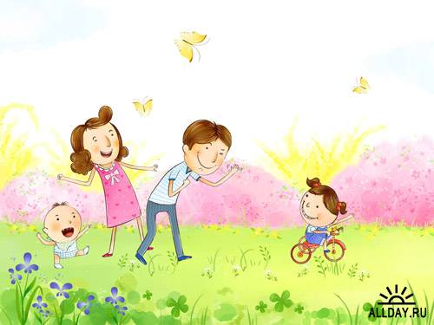
- Не допускайте, чтобы споры перерастали в словесные битвы. Большинство угроз, связанных с побегами, являются последним аргументом ребёнка в жарком споре с родителями. Поэтому старайтесь не спорить до такой степени, когда вы и ребёнок запугиваете друг друга.
- Никогда прямо или косвенно не предлагайте побег из дома как один из вариантов решения проблемы. Не провоцируйте ребёнка на побег из дома и не попрекайте его неспособностью жить вне семьи. Объясняйте, что хотите, чтобы он жил вместе с вами, потому что любите его, а не потому, что должны заботиться о нём.
- Всегда принимайте всерьёз любую угрозу ребёнка относительно побега из дома. В подавляющем большинстве ситуаций ребёнок, угрожающий убежать, не может покинуть свой дом. Просто он чувствует себя отвергнутым, или ему не совсем комфортно у себя дома. Угроза убежать, в сущности, выражает потребность в признании, любви и благосклонном отношении. Если не обращать внимания на такую угрозу, то подросток может не только почувствовать себя вдвойне отвергнутым, но и ощутить двойную решимость совершить побег или сделать что-то нехорошее. Поэтому никогда не высмеивайте, не отрицайте и всегда воспринимайте всерьёз угрозу побега. Немедленно сообщите ему спокойно и твёрдо, что не хотите этого побега, что это будет большим несчастьем для вас, и вы сделаете всё возможное, чтобы этого не случилось.
- Предложите ребёнку другие пути решения. Когда ребёнок откровенно высказывает угрозу побега, спросите, нет ли другого выхода из этой проблемы. Если у него нет альтернатив, нужно дать ему возможность побыть некоторое время отдельно от семьи, посетить какого-нибудь родственника.
- Без колебаний начинайте предпринимать меры, когда увидите, что побег произошёл. Часто родители думают, что пройдёт время и ребёнок остынет и вернётся. Эта тактика основана на благих намерениях, но всё же рискованна. Каждую минуту, когда ребёнок думает, что за него никто не беспокоится, его переполняют отрицательные эмоции. Некоторые добровольно возвращаются домой, но они подвергают себя большой опасности. Так что нужно сразу начинать действовать.
- Когда ребёнок вернётся домой, выразите свою любовь к нему и радость, что он вернулся. Убедите вашего ребёнка, что он нужен вам независимо от того, какие проблемы возникли в ваших отношениях.
- При любой возможности старайтесь избегать наказания ребёнка за побег из дома. Наиболее вероятно, что он будет чувствовать смущение оттого, что ему не удалось остаться самостоятельным, и сожаление, что вам пришлось переживать за него. Расценивайте такую обстановку как сигнал, что с вашей стороны необходимо больше уделять внимания ребёнку, и ищите подходы.

